Le kayak

Partie 1: Son origine
- Le kayak a été inventé par les Inuits, un peuple vivant dans les régions arctiques.
- Les premiers kayaks étaient fabriqués à partir de peau de phoque et de bois. La peau était recouverte par de la graisse pour une meilleur étanchéité.
- Il a été créer il y a un peu plus de 4000 ans.
- Le mot « kayak » signifie « bateau de l’homme » ou « bateau de chasseur ».
- Il était généralement utilisé pour la chasse et la pêche.
- Au fil du temps, sa forme a changé à cause du climat, du lieu de pratique etc...

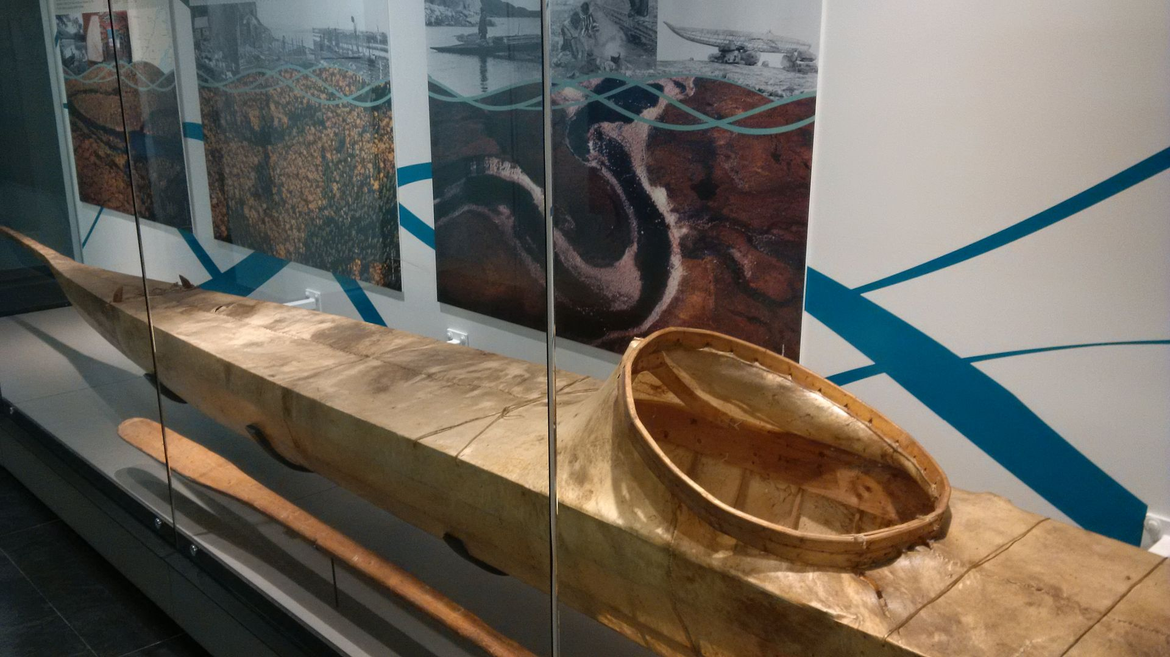
Un ancien kayak en peau de bête
Partie 2: La description
Les parties du kayak :
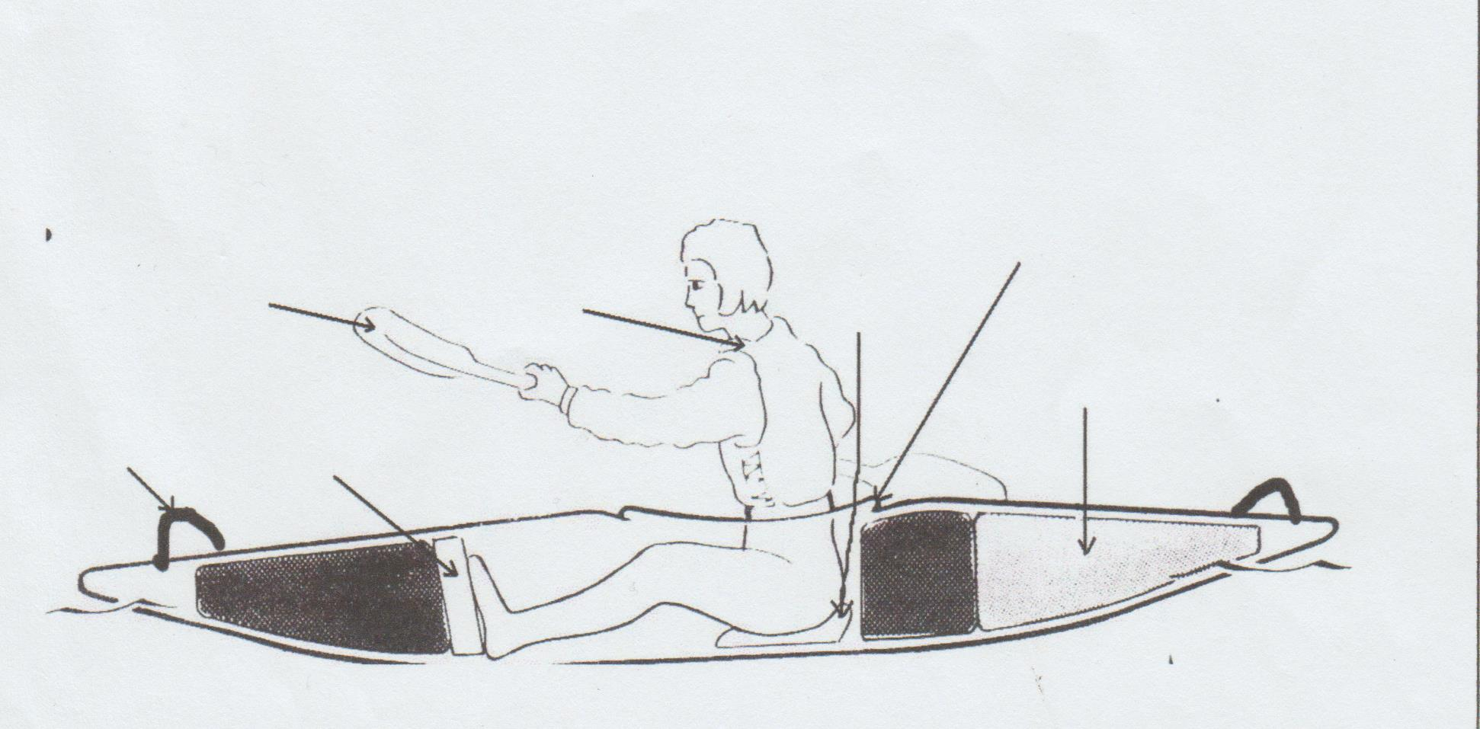
l'hiloire
les gonfles
les cales pieds
la coque
la bosse
le siège
Il mesure de 4,4 à 5,6 mètres .
Partie 3: La pratique
Pour pratiquer le kayak il faut :
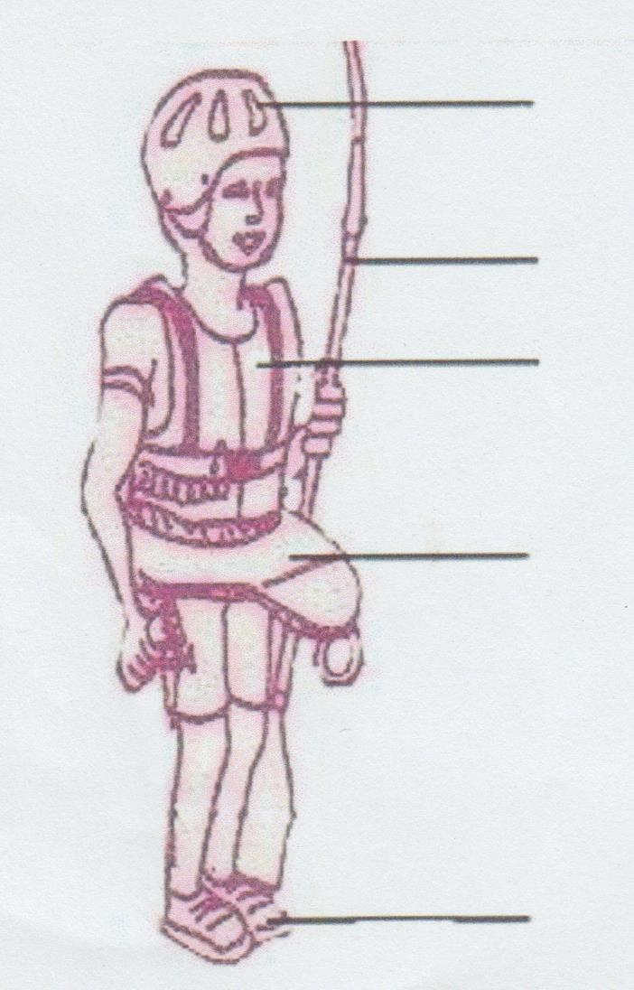
un casque
une pagaie
un gilet de
sauvetage
une jupe
des
chaussons
un
survêtement
en lycra
un casque
une pagaie
un gilet de
sauvetage
une jupe
des chaussons
On peut rajouter aussi :
- un K-way ou une veste spéciale kayak
- un cordon pour tenir les lunettes
- des manchettes
- une tenue en lycra
Dans le kayak, il y a trois disciplines :
Bateau de slalom
- le slalom
Bateau de descente
- la descente
- la course en ligne
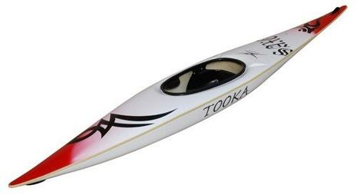
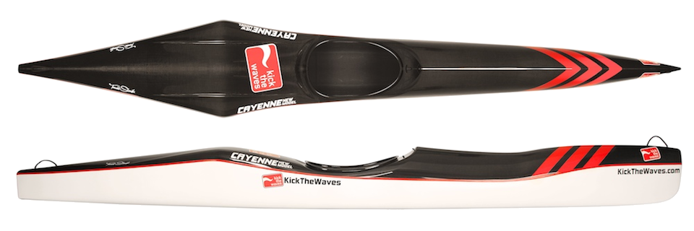
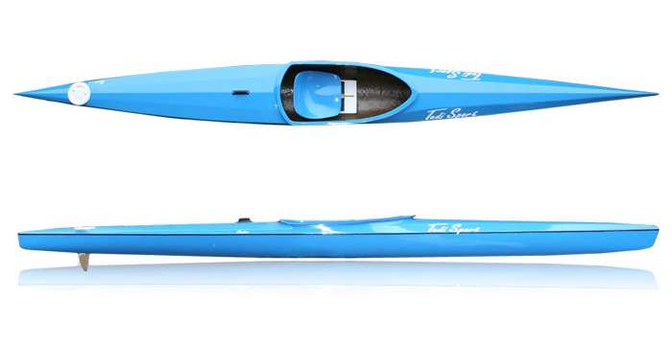

Bateau de course en ligne
Questions | Réponses | Points
1) Quel âge a le kayak ?
2) Que signifie le mot «kayak » ?
3) Combien a-t-il de bosse ?
4) Complète le mot. | un hi __ __ __ __ e
5) Que peut-on rajouter à la tenue de base ?
6) Combien y a-t-il de discipline dans le kayak ?
7) Comment reconnaît-on un bateau de course en ligne ?
Total : |  | Sur 7

